**PERSYARATAN LABORATORIUM PENGUJIAN & KALIBRASI**

**ISO/IEC 17025:2017**

**FAKULTAS TEKNIK UNIVERSITAS DIPONEGORO**



**Prosedur Pengendalian Keabsahan Hasil Pengujian dan Kalibrasi**

|  |  |  |  |  |  |  |  |
| --- | --- | --- | --- | --- | --- | --- | --- |
| PENGESAHAN | | | | | | | |
| Disiapkan Oleh: | | | Diperiksa Oleh: | | Disahkan Oleh: | | |
| Ketua TPMF | | | Wakil Dekan II | | Ketua Dekan | | |
|  | | |  | |  | | |
|  | | |  | |  | | |
|  | | |  | |  | | |
| No. Dokumen | : |  | | No./Tanggal Revisi | | : |  |
| TanggalTerbit | : |  | | Halaman | | : |  |
| ***PERINGATAN***  *Dokumen ini adalah* ***milik Fakultas Teknik Universitas Diponegoro***  *dan* ***TIDAK DIPERBOLEHKAN*** *dengan cara dan alasan apapun membuat salinan*  *tanpa seijin* ***Management Representative*** | | | | | | | |
| Alamat: Jl. Prof H. Soedarto SH, Tembalang, Semarang, 50275  Telp: (0274) 7460053, 7460055; Fax: (0274) 7460055  Email: teknik@undip.ac.id; Web Site: ft.undip.ac.id | | | | | | | |

**Riwayat Revisi Dokumen**

|  |  |  |
| --- | --- | --- |
| **No. Revisi** | **Tanggal Revisi** | **Deskripsi Revisi** |
|  |  |  |
|  |  |  |
|  |  |  |
|  |  |  |
|  |  |  |
|  |  |  |
|  |  |  |
|  |  |  |
|  |  |  |
|  |  |  |
|  |  |  |
|  |  |  |
|  |  |  |
|  |  |  |
|  |  |  |
|  |  |  |
|  |  |  |
|  |  |  |
|  |  |  |

**DAFTAR ISI**

1. Ruang Lingkup 3
2. Acuan Normatif 4
3. Istilah dan Definisi 7
4. Klausul 7.7 ISO 17025:2017 : Menjamin Keabsahan Hasil 8
5. Prosedur Pengendalian Keabsahan Hasil 9
6. Hasil Pengujian 9
7. Hasil Kalibrasi 10

LAMPIRAN 12

1. Contoh Pengendalian Keabsahan Hasil Pengujian 12
2. Contoh Pengendalian Keabsahan Hasil Kalibrasi 14
3. **Ruang Lingkup**

Departemen Teknik Lingkungan memiliki visi untuk menjadi pusat studi, penilitian dan pengembangan teknologi lingkungan. Untuk mencapai tujuan tersebut, Departemen Teknik Lingkungan medirikan Laboratorium Lingkungan sebagai tempat penelitian dan memfasilitasi pelaksanaan Tri Dharma Perguruan Tinggi.

Laboratorium Lingkungan berfungsi sebagai tempat melaksanakan penilitian fisik, kimia dan biologi yang terpadu, sehingga fasilitas dan pengelolaannya telah direncanakan dengan baik. Dengan fasilitas dan pengelolaan yang baik, diharapkan hasil analisis laboratorium diakui keakuratannya dan dijadikan acuan dalam pengambilan kebijakan lingkungan.

Implementasi persyaratan kompetisi yang diterapkan di Laboratorium Pengujian Udara dan Air Teknik Lingkungan, Fakultas Teknik Universitas Diponegoro mengacu pada ISO/IEC 17025:2017. Ruang lingkup Implementasi Persyaratan Kompetensi Laboratorium Pengujian ISO/IEC 17025:2017 mencakup proses pendidikan, penelitian, dan pengabdian masyarakat yang menggunakan laboratorium pengujian udara dan air Teknik Lingkungan dalam kegiatannya.

Penerapan sistem implementasi persyaratan laboratorium ini, merupakan upaya efektif dan strategis untuk dapat meningkatkan kualitas fasilitas pendidikan, meningkatkan potensi bisnis, dan indikator kinerja laboratorium pengujian secara bertahap dan berkelanjutan menuju tercapainya visi-misi pula tujuan departemen Teknik Lingkungan, Fakultas Teknik Universitas Diponegoro.

Adapun manfaat penerapan implementasi persyaratan kompetisi laboratorium pengujian ISO/IEC 17025:2017 untuk departemen Teknik Lingkungan, Fakultas Teknik Universitas Diponegoro adalah :

* + - 1. Meningkatkan kepercayaan terhadap pengoperasian laboratium pengujian universitas.
      2. Menciptakan suasana pengelolaan laboratorium universitas yang kompeten.
      3. Laboratorium mampu menghasilkan data pengujian yang valid karena dikelola oleh personil yang kompeten dimana seluruh faktor teknis dikendalikan melalui penerapan sistem manajemen mutu.
      4. Laboratorium mampu secara konsisten menghasilkan data hasil pengujian/kalibrasi yang akurat, teliti, untuk memuaskan pelanggan/pemangku kepentingan.
  1. **Acuan Normatif**

Peraturan perundang-undangan berlaku yang dijadikan sebagai acuan dalam implementasi persyaratan kompetensi laboratorium pengujian ISO 17025:2017, adalah sebagai berikut :

1. Undang Undang RI nomor 12 tahun 2012 tentang Sistem Pendidikan Tinggi.
2. Undang Undang RI nomor 14 tahun 2005 tentang Guru dan Dosen
3. Peraturan Pemerintah RI nomor 19 tahun 2005 tentang Standar Nasional Pendidikan
4. Peraturan Menteri Pendidikan dan Kebudayaan tentang Standar Nasional Pendidikan Tinggi.
5. Kepmendiknas Nomor 232/U/200 tentang Pedoman Penyusunan Kurikulum Pendidikan Tinggi dan Penilaian Hasil Belajar Mahasiswa
6. Kepmendiknas Nomor 045/U/2002 tentang Kurikulum inti Pendidikan Tinggi.
7. Peraturan Pemerintah Nomor 19 tahun 2005 tentang Standar Nasional Pendidikan
8. Undang-undang Republik Indonesia nomor 20 tahun 2003 tentang Sistem Pendidikan Nasional
9. Peraturan Menteri Pendidikan dan Kebudayaan Republik Indonesia No. 49 Tahun 2014 tentang Standar Nasional Perguruan Tinggi
10. Peraturan Pemerintah Republik Indonesia Nomor 13 tahun 2015 tentang Perubahan Kedua Peraturan Pemerintah Republik Indonesia Nomor 19 Tahun 2005 Standar Nasional Pendidikan
11. Peraturan Menteri Riset dan Teknologi, dan Pendidikan Tinggi Republik Indonesia Nomor 44 Tahun 2015 tentang Standar Nasional Perguruan Tinggi
12. Peraturan Menteri Pendidikan Nasional No. 232-U-2000 tentang Penyusunan Kurikulum
13. Peraturan Presiden Republik Indonesia No. 8 Tahun 2012 tentang Kerangka Kualifikasi Nasional Indonesia
14. Peraturan Menteri Pendidikan dan Kebudayaan Republik Indonesia No. 73 Tahun 2013 tentang Penerapan Kerangka Kualifikasi Nasional Indonesia Bidang Pendidikan Tinggi
15. Peraturan Pemerintah Republik Indonesia Nomor 17 tahun 2010 tentang Pengelolaan dan Penyelenggaraan Pendidikan
16. Undang Undang No.17 Tahun 2009 tentang Sumber Daya Air
17. Peraturan Pemerintah Nomor 82 Tahun 2001 tentang Pengelolaan Kualitas Air dan Pengendalian Pencemaran Air
18. Keputusan MENLH Nomor 37 Tahun 2003 tentang Metoda Analisis Kualitas Air Permukaan dan Pengambilan Contoh Air Permukaan
19. Keputusan MENLH Nomor 110 Tahun 2003 tentang Pedoman Penetapan Daya Tampung Beban Pencemaran Air pada Sumber Air
20. Keputusan MENLH Nomor 111 Tahun 2003 tentang Pedoman Mengenai Syarat dan Tata Cara Perizinan Serta Pedoman Kajian Pembuangan Air Limbah Ke Air atau Sumber Air
21. Keputusan MENLH Nomor 112 Tahun 2003 tentang Baku Mutu Air Limbah Domestik
22. Keputusan MENLH Nomor 113 Tahun 2003 tentang Baku Mutu Air Limbah Bagi Usaha dan atau Kegiatan Pertambangan Batu Bara
23. Keputusan MENLH Nomor 114 Tahun 2003 tentang Pedoman Pengkajian Untuk Menetapkan Kelas Air
24. Keputusan MENLH Nomor 115 Tahun 2003 tentang Pedoman Penentuan Status Mutu Air
25. Keputusan MENLH Nomor 142 Tahun 2003 tentang Perubahan Atas Keputusan MENLH Nomor 111 Tahun 2003 tentang Pedoman Mengenai Syarat dan Tata Cara Perizinan Serta Pedoman Kajian Pembuangan Air limbah Ke Air atau Sumber Air
26. Peraturan MENLH Nomor 01 Tahun 2010 tentang Tatalaksana Pengendalian Pencemaran Air
27. Eksplorasi dan Eksploitasi Gas Metana Batubara
28. Peraturan Pemerintah Nomor 41 Tahun 1999 tentang Pengendalian Pencemaran Udara
29. Keputusan Kepala Bapedal Nomor KEP-205/BAPEDAL/07/1996 tentang Pedoman Teknis Pengendalian Pencemaran Udara Sumber Tidak Bergerak
30. Keputusan MENLH Nomor KEP-45/MENLH/10/1997 tentang Indeks Standar Pencemar Udara
31. Keputusan Kepala Bapedal Nomor KEP-107/BAPEDAL/11/1997 tentang Pedoman Teknis Perhitungan dan Pelaporan Serta Informasi Indeks Standar Pencemar Udara
32. Pedoman Penyesuaian dengan ISO/IEC 17025:2017
33. Komite Akreditasi Nasional (KAN) KA-01 – Persyaratan Khusus Laboratorium Pengujian Tahun 2019
34. SO/IEC Guide 99, International vocabulary of metrology — Basic and general concepts and associated terms (VIM)1)
35. ISO/IEC 17000, Conformity assessment — Vocabulary and general principles
36. ISO 9001:2015 Quality Management System-Requirement
37. ISO 9000:2005 Quality Management System-Fundamentals and Vocabulary
38. SNI ISO 9000:2008 Sistem Manajemen Mutu Dasar-dasar dan Kosakata mengacu ISO 9000:2005, IDT
    1. **Istilah dan Definisi**
39. Laboratorium adalah badan yang melakukan satu atau beberapa kegiatan berupa pengujian, kalibrasi dan pengambilan contoh (*sampling*) yang terkait dengan pengujian atau kalibrasi.
40. Laboran adalah tenaga kependidikan yang bekerja di laboratorium dan membantu proses pembelajaran mahasiswa vokasi dan akademik, serta penelitian di laboratorium.
41. Praktikan adalah seseorang yang mengikuti suatu praktikum atau melakukan penelitian di laboratorium.
42. Asisten adalah seseorang atau tenaga kependidikan yang bekerja membantu laboran dalam menjalankan kegiatan laboratorium serta mengurus praktikan.
43. Aturan keputusan adalah aturan yang menjelaskan cara ketidakpastian pengukuran dan diperhitungkan ketika menyatakan kesesuaian dengan persyaratan yang ditentukan.
44. Sampel adalah bagian dari populasi yang dipelajari dalam suatu penelitian dan hasilnya akan dianggap menjadi gambaran bagi populasi asalnya, tetapi bukan populasi itu sendiri.
45. Kalibrasi adalah proses pengecekan dan pengaturan akurasi dari alat ukur dengan cara membandingkannya dengan standar/tolak ukur.
46. Keabsahan adalah sifat sah dari suatu benda.
47. Verifikasi adalah penyediaan bukti obyektif bahwa barang tertentu memenuhi persyaratan yang ditentukan.
48. Validasi adalah verifikasi bahwa persyaratan yang dinyatakan mencukupi untuk suatu penggunaan tertentu.
49. Panduan mutu adalah acuan yang digunakan dalam penjagaan tingkat mutu di laboratorium.
50. Akomodasi adalah fasilitas yang disediakan di laboratorium untuk menunjang kebutuhan kegiatan praktikum maupun penelitian.
51. Tindakan pencegahan adalah suatu aksi yang dilakukan untuk meminimalisir adanya masalah dalam pelaksanaan kegiatan laboratorium.
52. Resiko adalah bahaya, akibat, atau konsekuensi yang dapat terjadi akibat sebuah proses laboratorium yang sedang berlangsung atau kejadian yang akan datang
53. Persen kesalahan adalah tingkat ketidaksesuaian hasil analisa dari suatu alat/metode praktik di laboratorium dengan teori sebenarnya.
    1. **Klausul 7.7 ISO 17025:2017** **:** **Menjamin Keabsahan Hasil**

Laboratorium harus memiliki prosedur untuk menjamin keabsahan hasil. Data yang dihasilkan direkam, dianalisis, dan digunakan untuk mengendalikan dan meningkatkan kegiatan laboratorium. Bila ditemukan data yang berada di luar kriteria yang telah ditetapkan sebelumnya, tindakan terencana dilakukan untuk mencegah pelaporan hasil yang salah Teknik statistik harus diterapkan untuk mengkaji ulang hasil.

Pemantauan (internal) harus direncanakan dan dikaji ulang, yang dapat dilakukan dengan :

1. penggunaan bahan acuan bersertifikat atau bahan pengendalian mutu
2. penggunaan instrument alternatif terkalibrasi untuk menjamin ketertelusuran
3. pemeriksaan fungsional alat ukur dan alat uji
4. penggunaan standar pemeriksa atau standar kerja dengan peta kendali
5. pemeriksaaan antara alat ukur
6. pengulangan pengujian atau kalibrasi menggunakan metode yang sama atau berbeda
7. pengujian atau kalibrasi ulang benda uji atau alat ukur yang disimpan
8. korelasi antar hasil karakteristik benda uji atau alat ukur yang berbeda
9. kaji ulang hasil-hasil uji atau kalibrasi
10. uji banding di dalam laboratorium
11. pengujian terhadap “sampel buta”

Laboratorium melakukan pemantauan unjuk kerjanya melalui pembandingan hasil dengan laboratorium lain (eksternal), bila program tersedia dan sesuai. Pemantauan ini direncanakan dan di-*review* mencakup, tapi tidak terbatas pada salah satu cara ini atau keduanya, yaitu melalui partisipasi dalam uji profisiensi, dan atau partisipasi dalam uji banding antar laboratorium selain uji profisiensi.

* 1. **Prosedur Pengendalian Keabsahan Hasil**

1. **Hasil Pengujian**

Laboratorium menjamin kebenaran ilmiah dan ketepatan setiap data hasil pengujian, dengan selalu memonitor tiap tahap kegiatan dan faktor-faktor yang mempengaruhi mutu hasil pengujian. Untuk menjamin mutu hasil uji Laboratorium melaksanakan langkah sebagai berikut :

1. Penggunaan bahan acuan bersertifikat dan atau pengendalian mutu internal menggunakan bahan acuan sekunder (dalam rangka untuk uji pemulihan (akurasi), uji linearitas kurva kalibrasi, kalibrasi peralatan instrumen (akurasi), pengecekan antara, validasi atau verifikasi metode)
2. Replika pengujian menggunakan metode yang sama atau berbeda (untuk uji repitibilitas (presisi) berdasarkan dinilai RPD atau RSD)
3. Pengujian ulang contoh yang masih ada (uji ulang terhadap contoh arsip untuk keperluan penyelesaian pengaduan, atau keperluan lain untuk kepentingan laboratorium atau pelanggan).
4. Korelasi hasil untuk karakteristik yang berbeda (verifikasi keterkaitan hubungan korelasi antara hasil pengujian parameter satu dan parameter lainnya).

Kepala Seksi Mutu membuat dan melaksanakan program pengendalian mutu eksternal dengan cara berpartisipasi dalam uji banding antar laboratorium atau program uji banding antar laboratorium untuk parameter sesuai ruang lingkup pengujian apabila memungkinkan.

Apabila hasil uji banding kurang memuaskan, Kepala Seksi Teknis dan Penyelia bersama-sama dengan personil terkait melakukan investigasi untuk mengevaluasi seluruh sumber daya, termasuk penerapan sistem manajemen mutu laboratorium. Jika diperlukan, laboratorium harus melakukan audit internal dan tindakan perbaikan untuk setiap hasil uji profisiensi yang tidak memuaskan (*outlier*).

Semua data yang dihasilkan direkam dan dikaji hasilnya menggunakan metode statistik. Laboratorium mengevaluasi data kegiatan pemantauan dianalisis, digunakan untuk mengendalikan dan, jika memungkinkan, digunakan untuk meningkatkan kegiatan laboratorium. Jika hasil analisis data dari kegiatan pemantauan ditemukan berada di luar kriteria yang telah ditentukan sebelumnya, tindakan yang tepat dilakukan untuk mencegah pelaporan hasil yang salah

1. **Hasil Kalibrasi**

Semua peralatan di Lab pengukuran, yang berpengaruh langsung terhadap nilai pengukuran, dikalibrasi oleh Lembaga Kalibrasi yang telah terakreditasi oleh KAN. Setelah dikalibrasi, penanggung jawab peralatan atau personil yang kompeten melakukan perawatan dan pengecekan antara.

Apabila di dalam pengecekan antara ada indikasi atau kecenderungan tidak menunjukkan pengukuran yang benar, atau diduga terjadi penyimpangan, pengguna alat segera melaporkan kepada kepala laboratorium atau penanggung-jawab alat tersebut.

Peralatan diperiksa, dioptimasi ulang, diperbaiki, dan dikalibrasi ulang. Selain data hasil pemeriksaan antara, kalibrasi ulang juga berdasarkan pertimbangan frekuensi dan jumlah atau lama pemakaian masing-masing alat.

Alat yang dikalibrasi ditetapkan oleh manajer teknis, penggunaaan alat, riwayat alat, dan data pemeriksaan antara. Kalibrasi dilakukan oleh lembaga atau perusahaan yang telah diakreditasi oleh KAN. Sertifikat dan data kalibrasi alat, disimpan dan didokumentasikan oleh manajer teknis.

**LAMPIRAN A**

**CONTOH PENGENDALIAN KEABSAHAN HASIL PENGUJIAN**

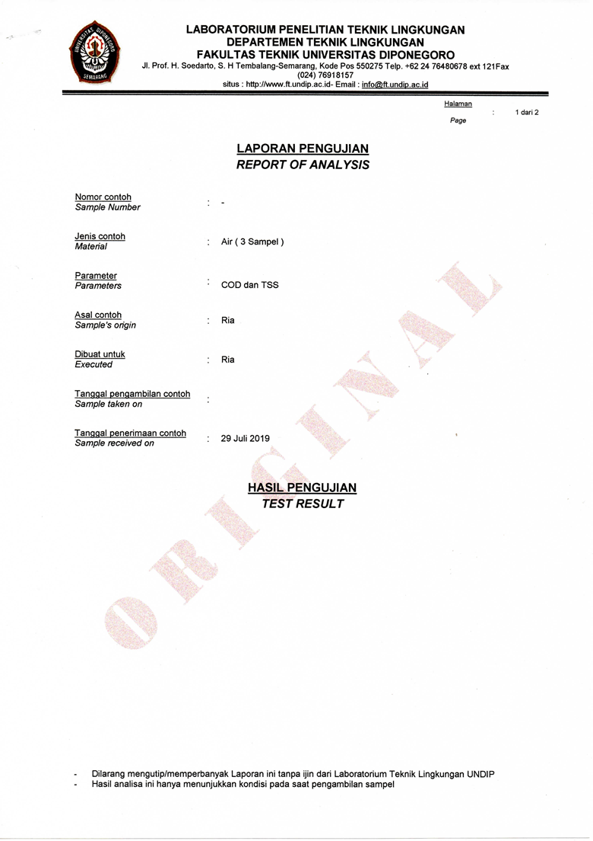

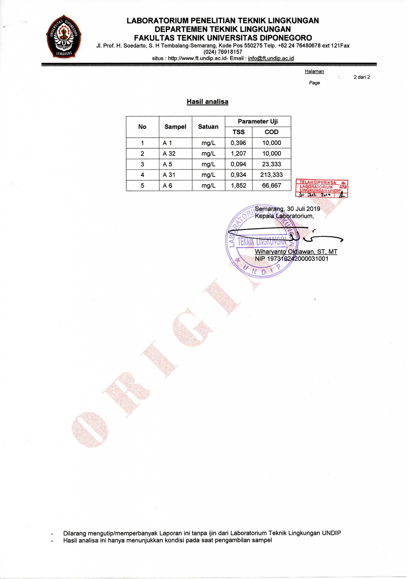

**LAMPIRAN B**

**CONTOH PENGENDALIAN KEABSAHAN HASIL KALIBRASI**

|  |  |  |  |  |  |  |  |  |
| --- | --- | --- | --- | --- | --- | --- | --- | --- |
| Identifikasi Alat Nama Tipe/No.Seri  Merk/Pabrik  No. Inventaris | | :  :  :  : | | | Tgl. Diterima  Kondisi Saat Diterima  Tgl. Mulai Dipakai  Penanggung Jawab | :  :  :  : | | |
| Spesifikasi Alat  Rentang Ukur  Ketelitian | | :  :  : | | | Kalibrasi  ( internal / eksternal )* | | : | |
| Batas maksimum kesalahan yang diperbolehkan : | | | | | Interval Verifikasi / Pemeriksaan  Interval Kalibrasi Ulang | | :  : TAHUN | |
| KALIBRASI & VERIFIKASI | | | PERAWATAN | | | | | |
| Tanggal | Pelaksanaan | | Tanggal | Jenis Perawatan | | | | Pelaksana |
|  |  | |  |  | | | |  |
|  |  | |  |  | | | |  |
|  |  | |  |  | | | |  |
|  |  | |  |  | | | |  |
|  |  | |  |  | | | |  |
|  |  | |  |  | | | |  |
|  |  | |  |  | | | |  |
|  |  | |  |  | | | |  |
|  |  | |  |  | | | |  |
|  |  | |  |  | | | |  |
|  |  | |  |  | | | |  |
|  |  | |  |  | | | |  |
|  |  | |  |  | | | |  |
|  |  | |  |  | | | |  |
|  |  | |  |  | | | |  |
|  |  | |  |  | | | |  |
|  |  | |  |  | | | |  |
|  |  | |  |  | | | |  |
|  |  | |  |  | | | |  |
|  |  | |  |  | | | |  |
|  |  | |  |  | | | |  |